# 第八小组作业分析

所选行业：核电

选用股票号：600089 600202 600226 600269

小组成员：李岱遥、夏英凡、邱子源、张翥

成员分工：每次小组作业均由4人合作共同完成，没有细致分工

下面是对分组作业结果的简单分析：

1.在日线数据、高频数据、财务数据下载时，由于财务数据存储的命名问题和高频数据ip地址与日线数据ip地址结构不同（高频ip带有字母），所以需要对讲义上的函数稍作修改。

2.从每只股票的月收益率的直方图和QQ图来看，后两只股票的月收益率大体服从正态分布，前两只股票月收益率的分布与正态分布差距较大

。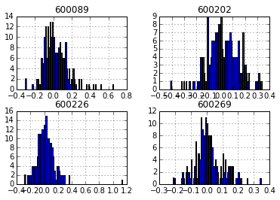

3.总体上看高风险高收益的模式是成立的，但各股情况有差异，我们选择的四肢股票中的粤赣高速（600269）比较特殊，其即属于核能核电概念，又属于转债标的概念，可以看到，在各个时间段，其风险都小于其余三只核能核电概念股，但其收益总体处于平均水平。总体上各股在各时间段上的收益与风险变化趋势基本相同，呈现了收益上升风险也随之上升的趋势。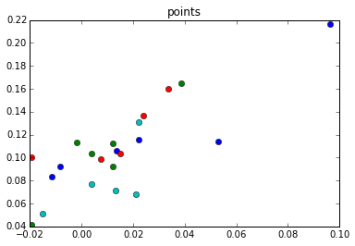

4.从每一支股票来看，其收益风险特性显然是不平稳的，各股收益深受中国股票市场大环境影响，不同时段收益与风险差异较大。四支股票风险变化趋势基本相符，但收益出现了个股变化趋势差异较大的情况，存在个股因公司转型造成的收益大幅下跌情况，也存在公司并购等重大利好造成的收益答复升高的现象。

5.股票收益率之间的相关系数基本稳定在0.6附近，没有太大波动，而且没有出现负值的情况，但受中国股市大环境影响，06-08年各股股价都明显上升，所以出现了相关系数也上升的现象，之后回归0.6附近。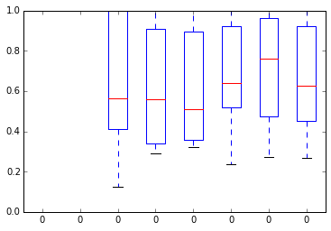

6.对比各时段的有效前沿可知，00-05年的特性是低风险、低收益，而06-08年的特性是高风险、高收益，之后的风险和收益降低明显，但与00-05年相比，风险更高而收益更低，可见市场大概处于波动较大、而收益较小的情形。 从投资组合的角度来看，在03-05、06-08、12-14年时间段，存在各股投资权重都不小于零的较优投资组合，而在00-02、09-11年时间段，所得的投资组合结果低于无风险收益率，这里有两种解释，其一是无风险收益率是外设常量，可能在特定时间段与实际无风险收益率有较大差异；其二是此时市场上按投资组合理论不存在有效的切线组合和有效前沿，应选择无风险资产进行投资